**Северо-Осетинский республиканский институт повышения квалификации работников образования**

**Курсовая работа на тему:**

**«Наглядность**

**на уроках немецкого языка**

**с целью оптимизации учебного процесса »**

учитель немецкого языка

филиал МБОУ СОШ №5 г.Алагира в с.Бирагзанг

Каргинова А.А.

**2018г.**

**Содержание**

Наглядность как метод эффективности урока…………..……………………3

Средства наглядности на уроках немецкого языка……………….…………6

Использование наглядности на уроках немецкого языка…………..…….....8

Грамматика в таблицах и схемах………………………………………..……..8

Разработка урока с использованием лексических схем………………..……10

Заключение……………………………………………………………………….11

1. **Наглядность как метод эффективности урока.**

Наглядность является одним из наиболее популярных средств обучения иностранному языку. В преподавании иностранных языков наглядность используется издавна, причем в самых разных методических целях. Наглядность может быть использована с целью формирования различных навыков (грамматических или лексических). При использовании наглядности необходимо учитывать присущие ей характеристики при обучении иностранным языкам:

* наглядность служит исходным моментом, источником и основой приобретения знаний;
* наглядность является средством обучения, обеспечивающим оптимальное усвоение учебного материала и его закрепление в памяти;
* образует фундамент развития творческого воображения и мышления;
* служит средством развития языковой наблюдательности у учащихся и увеличения объема их знаний в процессе сопоставления родного и иностранных языков;
* оказывается приемом развития памяти путем ее опоры на различные органы ощущения и впечатлительность;
* способствует научению устной и письменной речи в соответствии с типичными моделями речевых поступков вербальных значений.

Наглядность может быть использована как демонстрационный или как раздаточный материал. Как демонстрационный материал наглядность используется, если группа учащихся работает с одной и той же картинкой, как раздаточный материал, если каждый учащийся работает со своей, не повторяющейся у других учащихся картинкой. Чтобы правильно применить наглядность, учитель должен уметь по содержанию картинки определить ее тип.

Тип наглядности предопределяет ее учебное амплуа (возможные случаи ее использования) и методику работы с ней. В качестве раздаточного материала используются небольшие по размеру предметные картинки, ситуативные картинки, а иногда и другие типы картинок. Применяя раздаточный материал в ходе урока, учитель должен руководствоваться рядом правил. Раздаточная наглядность имеет самостоятельную учебную ценность и не дублирует демонстрационной наглядности.

Так как мышление у детей младшего школьного возраста конкретное, наглядно-действенное, то подбираем яркий, выразительный, красочный, разнообразный иллюстративный материал. Используем много фотографий, вырезок из журналов, пособий. У детей младшего школьного возраста преобладает непроизвольный вид памяти, при котором отсутствует сознательно поставленная цель. Ребенок легко и надолго запоминает то, что вызвало его непосредственный интерес, что привлекло его своей яркостью, необычностью, а также то, с чем он активно действовал (играл, перекладывал и т. д.). Существенную роль при этом играет образ. Чем труднее слово, тем более запоминающейся, яркой, наглядной должна быть его презентация. Каждому учителю хорошо известно, что невозможно создать прочную языковую базу у школьников без усвоения ими лексического материала. Если мы показываем предметы и называем их по-немецки, то слова лучше запоминаются. Поэтому первоначальную презентацию лексики проводим с использованием картинок.

Использование наглядности в обучении необходимо. При этом, необходимо помнить, что наглядность не самоцель, а средство обучения. Неудачно подобранный наглядный материал отвлекает внимание детей, мешает усвоению знаний. Правильно подобранная наглядность повышает эффективность обучения, вызывает интерес, облегчает усвоение и осознание материала.

Средствами наглядности могут быть реальные предметы и явления окружающей действительности, игрушки, карточки с изображением букв, слов, действий; широко используется словесная наглядность — образное описание объекта, явления окружающего мира, художественные произведения, устное народное творчество и др.

Для доступности и посильности изучения иностранного языка учителю помогают наглядность, различный дидактический материал, карточки разного типа. Учитывая большую роль принципа наглядности в изучении иностранного языка можно высказать ряд следующих рекомендаций:

1. Обучая иностранному языку, учителю по возможности нужно использовать аддитивные компоненты УМК (звукозапись) для формирования понимания речи на слух.
2. Шире использовать зрительную наглядность, расширяя свой наглядный материал; подбирая яркие предметы, картинки, иллюстрации при обучении устной речи.

Темы для обсуждения: "Моя семья", "Мой день рождения", "Продукты", «Мой город», "Одежда", "Животные", "Фрукты и овощи", "Мой дом", "Мой рабочий день", "Моя профессия".

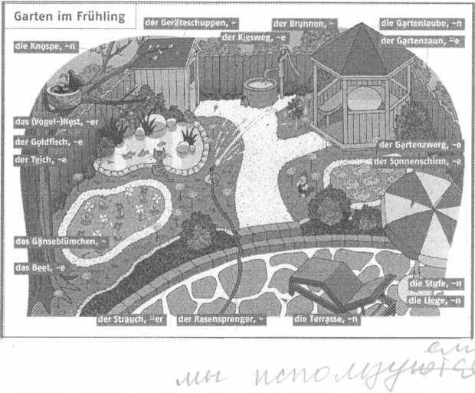

На начальном этапе обучения мы используем игровые ситуации. (Игра "Разгадай кроссворд", "Собери слово").

Создаем различные проблемные ситуации ("Собери корзинку фруктов", «Помоги девочке прийти в центр города"), которые мотивируют детей на творческую познавательную деятельность. При этом используются картинки с изображениями средств передвижения и охрана окружающей среды.

Наглядный материал служит как бы внешней опорой внутренних действий обучаемого в процессе овладения знаниями. Введение в обучение наглядного материала должно учитывать:

1. какую конкретную роль наглядный материал должен выполнять в усвоении темы занятия;
2. в каком отношении находится предметное содержание данного наглядного материала к предмету, подлежащему осознанию и усвоению.

Сделать обучение наглядным - это не только создать зрительные образы, но и включить учащегося непосредственно в практическую деятельность.

Для формирования элементарных представлений детей важно создать такую среду и такую систему отношений, которые бы стимулировали его умственную деятельность.

Большую роль при изучении иностранного языка играет использование раздаточных карточек различного уровня сложности, как при первичном усвоении изученного материала, так и на закрепление усвоенного лексико­грамматического материала.

1. **Средства наглядности на уроках немецкого языка.**

Традиционные лексические темы изучаются на основе разнообразных игр, головоломок и творческих заданий, аутентичных текстов, веселых песенок и стишков с опорой на богатый иллюстративный ряд. С помощью наглядности выполняем различные упражнения для формирования лексических навыков учащихся. Например: посмотри на картинку и ответь на вопросы; послушай слова приветствий и скажи, каким картинкам они соответствуют; дополни предложения; посмотри на картинки и ответь правильно; составь предложения, используя рисунки; закончи начатое предложение. Проводим игры, что позволяет обучающимся быстро, в игровой форме запоминать необходимую лексику, которую они на последующих уроках употребляют в своей речи, когда рассматривают, описывают сюжетные картинки. Интересны для учащихся подстановочные таблицы, на которых слева изображены отдельные предметы, а справа написаны слова. Выполняя данные упражнения, учащиеся легко определяют незнакомые слова, а форма их предъявления позволяет быстро усвоить новые лексические единицы. Большое количество иллюстрированных рифмовок (Abzahlverse) и скороговорок (Zungebrecher) способствуют расширению и формированию речевых навыков.

С помощью рисунков, фотографий, картин, ассоциограмм можно создать ситуации, стимулирующие и мотивирующие речевую деятельность учащихся, вызывающие потребность говорить на иностранном языке. Таким образом, наглядность является незаменимым средством обучения. Она является средством создания мотивационно-побудительного уровня общения, средством создания обстановки, приближенной к реальным условиям, а это необходимо для активной речевой деятельности и незаменимо при овладении иностранным языком. Учитель должен знать виды наглядности и характер изобразительного материала, чтобы в определенной речевой ситуации применить нужный наглядный материал.

По характеру изобразительного материала можно выделить:

* ситуативные картинки;
* тематические картинки;
* документальный страноведческий материал.

Средства обучения, в первую очередь картинно-предметная и схематическая наглядность, увеличивают возможность для четкого управления процессом формирования иноязычных навыков и умений.

На уроке также широко применяются учебно-наглядные пособия: таблицы, сюжетные картинки, иллюстрации к учебнику, карточки для организации индивидуальной работы.

В практике обучения иностранному языку имеет место комбинирование различных видов наглядности. В зависимости от цели использования наглядности можно говорить о следующих её функциях:

1. презентация языкового материала (в связной речи или в изолированном виде);
2. уточнение знания языкового явления;
3. создание условий для естественного использования языка как средства обучения, для коммуникативного пользования языковым материалом в устной и письменной речи.

К средствам наглядности можно отнести и технические средства обучения (ТСО). Использование современных информационных средств дают возможность сделать учебный процесс более насыщенным, информативным, мотивирующим, обеспечивающим новое содержание и формирующим ценностное отношение к изучению иностранного языка.

1. **Использование наглядности на уроках немецкого языка**

Наглядные пособия, используемые на уроках немецкого языка, применяются на всех этапах усвоения знаний учащимися. В зависимости от дидактических задач используются разнообразные средства наглядности.

Например, при изложении новых знаний это могут быть грамматические таблицы. Или, при закреплении знаний - упражнения на доске. После прочтения текста учащиеся могут письменно составить к нему план, вопросы или кроссворд.

В качестве упражнения, можно использовать текст, в котором пропущены слова. Для каждого учащегося он подбирается индивидуально. Можно варьировать частоту пропусков или менять пропуски в зависимости от грамматической или лексической темы (пропуски артиклей, вспомогательных глаголов, лексических или грамматических оборотов и т.д.).

1. **Грамматика в таблицах и схемах**

Особенно удачно осуществляется систематизация языкового материала в таблицах по грамматике немецкого языка, где с помощью схем, символов, знаков поясняются наиболее сложные грамматические явления, синтаксический строй немецкого языка.

Схемы позволяют акцентировать внимание учащихся на главном в изучаемом материале, подводят учащихся к осмыслению закономерности, но не дают готовых выводов, формулировок, требуют от учащихся определенной мысленной активности, развивают мышление.

Количество и характер вопросов зависят от сложности темы, содержания лексической или грамматической таблицы и уровня подготовки учащихся. Особое внимание следует уделить специфике табличной формы, расположению материала, условным обозначениям.

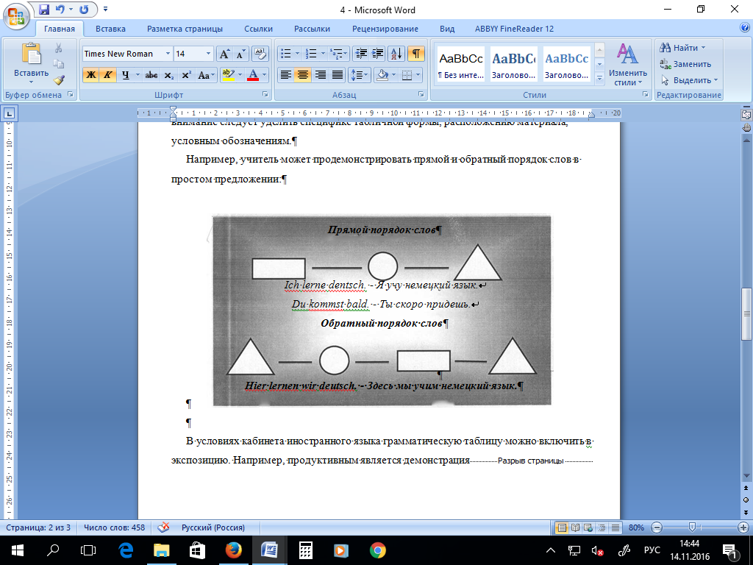Например, учитель может продемонстрировать прямой и обратный порядок слов в простом предложении:

В условиях кабинета иностранного языка грамматическую таблицу можно включить в экспозицию. Например, продуктивным является демонстрация таблицы глагола «SEIN», рассчитанной на запоминания данного глагола или таблица «Артикль». Такие таблицы служат справочным пособием и облегчают запоминание материала.

|  |  |
| --- | --- |
| Спряжение глагола «sein» в Präsens | |
| ich bin | wir sind |
| du bist | ihr seid |
| er, sie, es ist | sie sind |

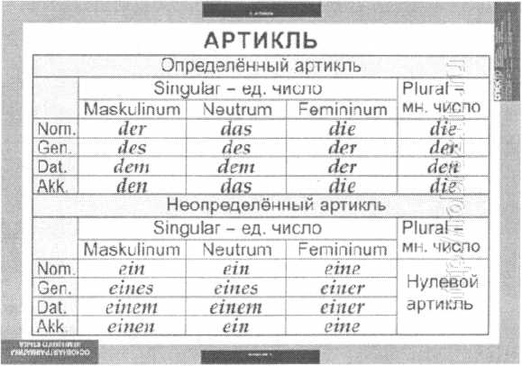

1. **Разработка урока с использованием лексических схем**

Известно, что для развития речи учащихся на уроках иностранного языка учителя продуктивно используют ситуативную организацию обучения, что предполагает большие возможности для создания естественной коммуникации учащихся. Прием использования двух картинок для определения различий между ними является одним из средств обеспечения подобной коммуникации. На первый взгляд, две картинки почти идентичны, однако между ними существует 4-5 и более различий, которые необходимо понять в процессе беседы, а затем рассказать о них.

При использовании такого рода картинок:

1. Обеспечивается многократное повторение определенных структур, тренировка учащихся в и употреблении
2. Решается речевая задача: одни школьники называют различие, другие слушают;
3. Возникает естественная ситуация для коммуникации. Важно, что в такой ситуации ученики говорят и слушают не потому, что обязаны делать это. им интересно решать подобные речевые задачи, используя запас имеющихся знаний и навыков.

Методика работы с картинками может включать также решение речевых проблемных задач при свободном говорении. Картинки даются двум ученикам. В процессе их беседы остальные учащиеся, внимательно прослушав товарищей, говорят о том, какие различия имеются между картинками, а также что у них общее. Затем картинки предъявляются всем ребятам группы, чтобы они могли убедиться в правильности своих ответов. Можно организовывать парную работу с картинками для всей группы. Каждая пара учеников на уроке выясняет различие в ходе беседы по своим картинкам, а затем один из учащихся делает сообщение для всей группы. А группа, глядя на картинку слушая товарища, может судить о направленности его высказывания.

Такой вид работы подготавливает обучающихся к выполнению одного из заданий ЕГЭ по немецкому языку, лучше организует и активизирует работу ребят на уроке.

**Заключение**

Таким образом, можно сделать следующие выводы: наглядность играет очень важную роль в обучении иностранному языку и является современным фундаментом для обучения иностранным языкам.

Развивающая предметная среда - это совокупность природных, социальных и культурных предметных средств, удовлетворяющих потребности актуального, ближайшего перспективного развития учащегося, становления его творческих способностей, обеспечивающих разнообразие деятельности. Поэтому, при обучении иностранному языку необходимо учитывать большую роль принципа наглядности.